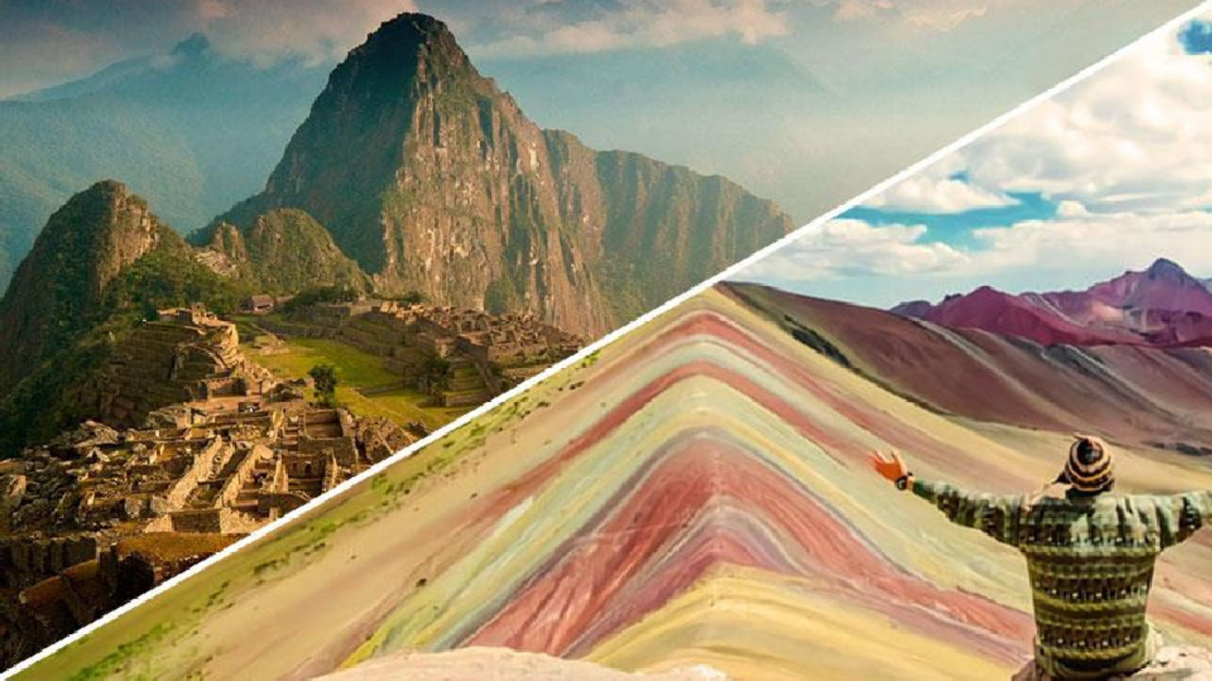


PERU MARAVILLOSO
Duración
6 Días / 5 Noches.

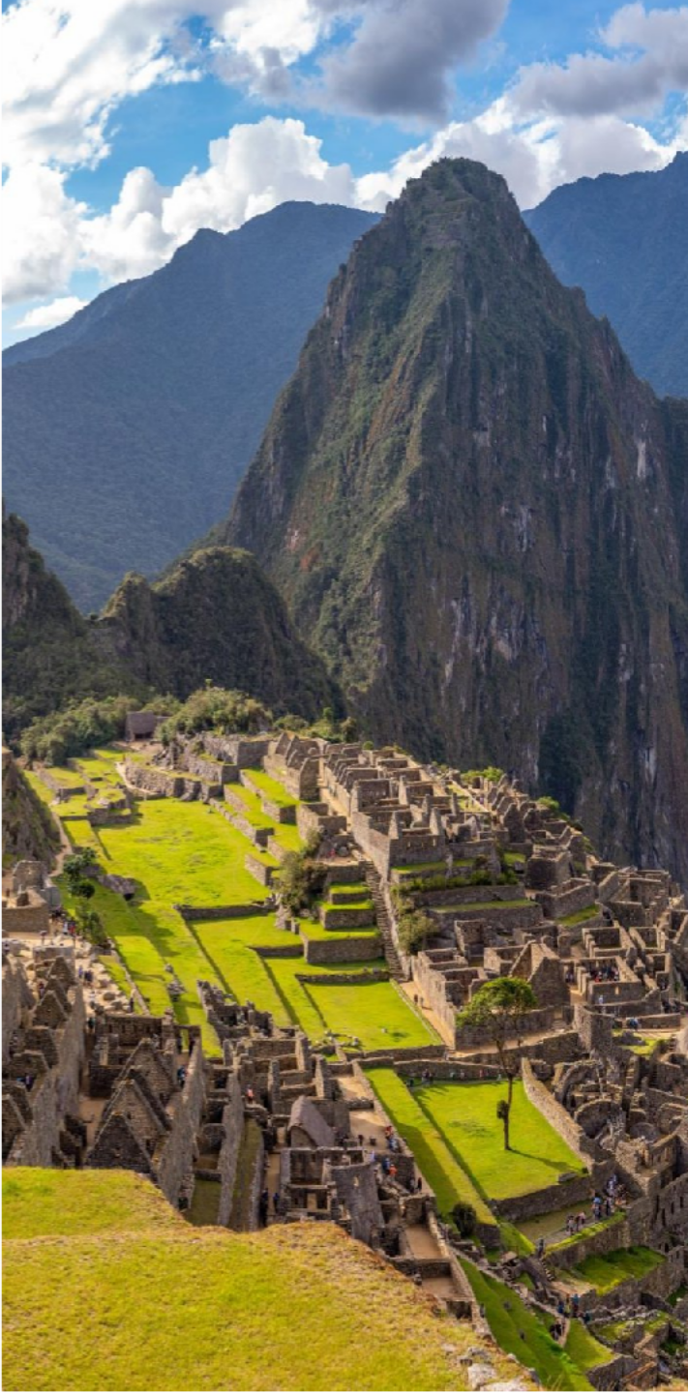
PERU MARAVILLOSO
El Precio Incluye

LIMA
- Traslados aeropuerto - hotel – aeropuerto
- 1 noche de alojamiento con desayuno en el hotel elegido en Lima.
- City tour por Lima

CUSCO
- Traslados aeropuerto - hotel – aeropuerto
- 4 noches de alojamiento con desayuno en el hotel elegido en Cusco
- Tour a la ciudad de Cusco & Parque Sacsayhuamán
- Tour a Montaña de 7 Colores con desayuno y almuerzo
- Tour a Maras y Moray
- Tour a Machu Picchu
- Traslado hotel/estación de tren/hotel
- Ticket de tren ida/retorno en tren Expedition
- 01 entrada a Machu Picchu con visita guiada
- 01 almuerzo en restaurante local en Aguas Calientes (no incluye bebidas)
- TARJETA DE ASISTENCIA CON SUPLEMENTO PARA MAYORES DE 65 AÑOS
- Fee Bancario

*Tarifas sujetas a Cambio sin previo aviso hasta el momento de reserva*

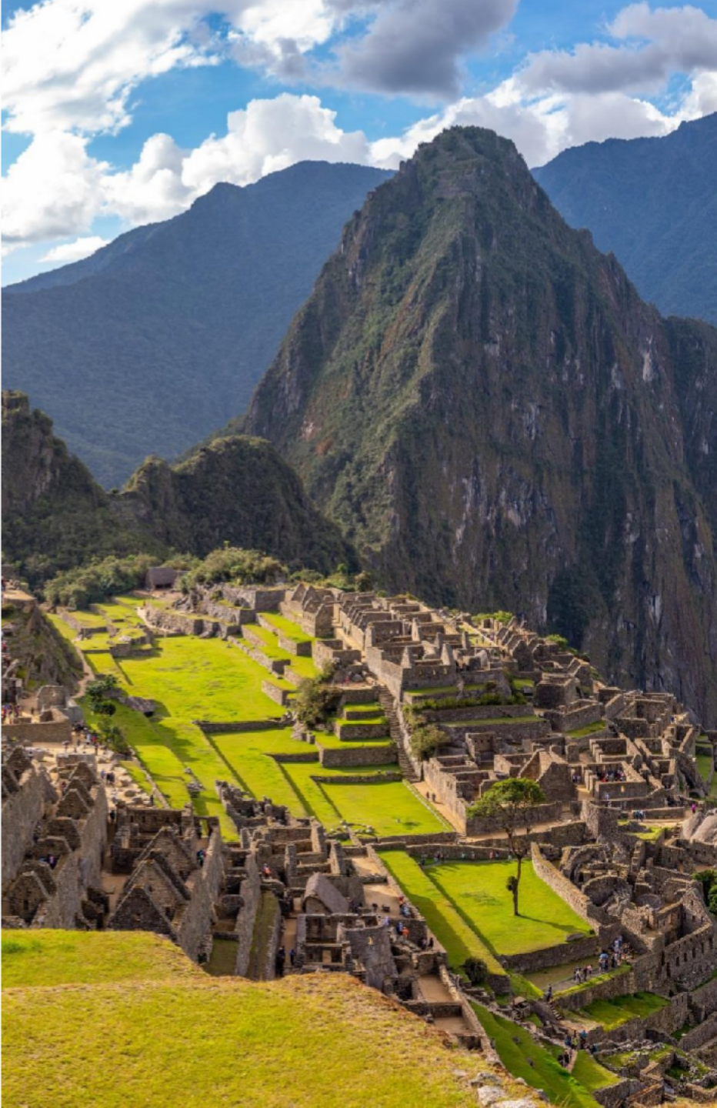
PERU MARAVILLOSO
El Precio No Incluye
  - Desayuno primer día, Almuerzos y cenas no mencionados.
  - Bebidas en las comidas mencionadas en el programa.
  - Tiquetes Aéreos BOG / LIM/CUS / BOG.
  - Impuestos sobre tiquetes aéreos “Q” + IVA + FEE
  - Gastos no especificados como servicio de lavandería, llamadas, etc

*Tarifas sujetas a Cambio sin previo aviso hasta el momento de reserva*

TARIFAS 2026
PRECIOS POR PERSONA EN DOLARES

Peru Maravilloso
Hoteles o Similares | SGL | DBL | TPL | Chd C/Cama | Chd S/Cama
Habitat Lima San Francisco Plaza  (Turista) | 1009 | 847 | 830 | 681 | 499
Libre BW Signature Terra Andina Cusco (Turista Superior) | 1100 | 875 | 849 | 699 | 499
Holiday Inn Miraflores Xima Cusco (Primera) | 1170 | 909 | 874 | 725 | 499
Innside Miraflores/Dazzler Miraflores Lima  Hacienda Bahia Paracas Sonesta hilton Garden Inn Cusco (Primera Superior) | 1368 | 1010 | 999 | 850 | 499
Iberostar /Pullman Miraflores Lima  Doubletree Paracas A ranwa Boutique Cusco (Lujo) | 1766 | 1210 | 1147 | 999 | 499

-
Se prohíbe tomar fotos con flash en la Catedral.
Notas Cusco:
-
-
-
El vuelo Lima/Cusco debe considerarse temprano por la mañana de manera que pasajeros puedan descansar y aclimatarse antes de empezar la excursión por la tarde que inicia a las 13.30 Hrs.
Los domingos en la mañana, la visita a Koricancha es panorámica porque está cerrada.
La excursión a Machu Picchu ha sido cotizada en el servicio de tren Expedition / The Voyager con almuerzo en restaurante local (No incluye bebidas)
FECHAS QUE NO APLICAN TARIFAS POR FESTIVIDADES
FESTIVIDAD /  EVENTO | CIUDAD | FECHA
SEMANA SANTA | Lima ,Cusco | Del 17 al 20 Abril
INTI RAYMI | Cusco | Del 22 al 26 de Junio
FIESTAS PATRIAS | Lima, Cusco | 27 al 31 Julio
Navidad y Año Nuevo | Lima, Cusco | 24 al 31 de Diciembre / 01 Enero

SUPLEMENTOS UP GRADE DE TREN EXPEDITION A | VISTADOME | VISTADOME OBSERVATO RY | THE VOYAGER | MACHU PICCHU 360º
ADULTOS | $71 | $112 | $20 | $110
CHD | $55 | $86 | $20 | $71

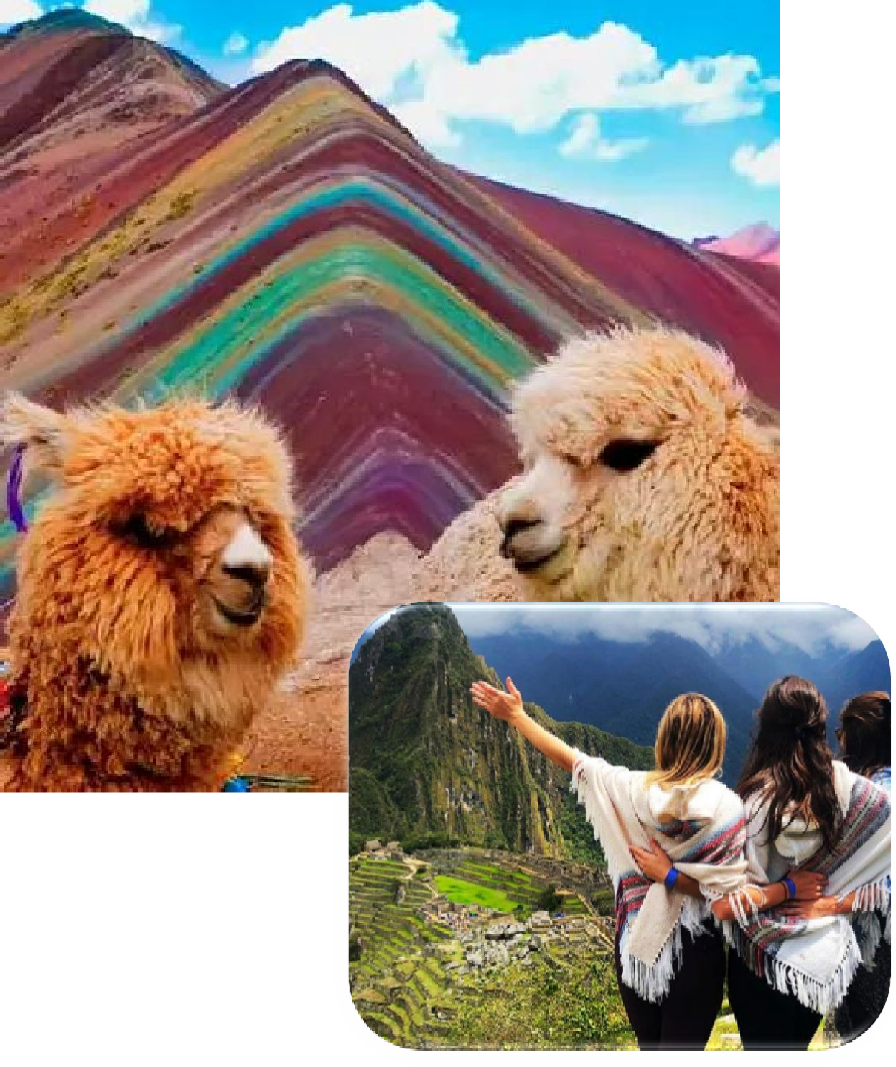

PERU MARAVILLOSO

ITINERARIO
Día 1. BOGOTA - LIMA
Llegada a Lima, Bienvenida y asistencia en su traslado al hotel. Alojamiento en Lima. Por la tarde visita de la ciudad de los reyes. Iniciaremos nuestro recorrido por el barrio de Miraflores. Nuestra primera parada será el famoso Parque del Beso, un ícono de la ciudad y desde donde se tiene una linda vista de la bahía de Lima. Luego nos dirigiremos a el Centro histórico de Lima, Patrimonio de la Humanidad de la UNESCO, que nos espera lleno de historias de antaño. En el camino cruzaremos frente a la Huaca Pucllana, pirámide pre-inca que confunde con una ciudad moderna. Llegaremos a la Plaza Mayor de Lima, rodeada por la Catedral, el Arzobispado de Lima, el Palacios de Gobierno y la Municipalidad. Ingresaremos a la Catedral de Lima, donde se encuentra la cripta del conquistador Francisco Pizarro. Cruzaremos la Plaza mayor e ingresaremos al Convento de Santo Domingo, joya arquitectónica colonial donde el tiempo pareciera haberse detenido. En este lugar reposan los restos de Santa Rosa de Lima, San Martín de Porres y San Juan Masías, santos de gran devoción. En su interior, nos encontraremos con una gran biblioteca que guarda libros impresos en el siglo XV. En este convento se fundó la primera universidad de América, San Marcos. Dejaremos el centro de Lima, retornando al hotel. Alojamiento en Lima.

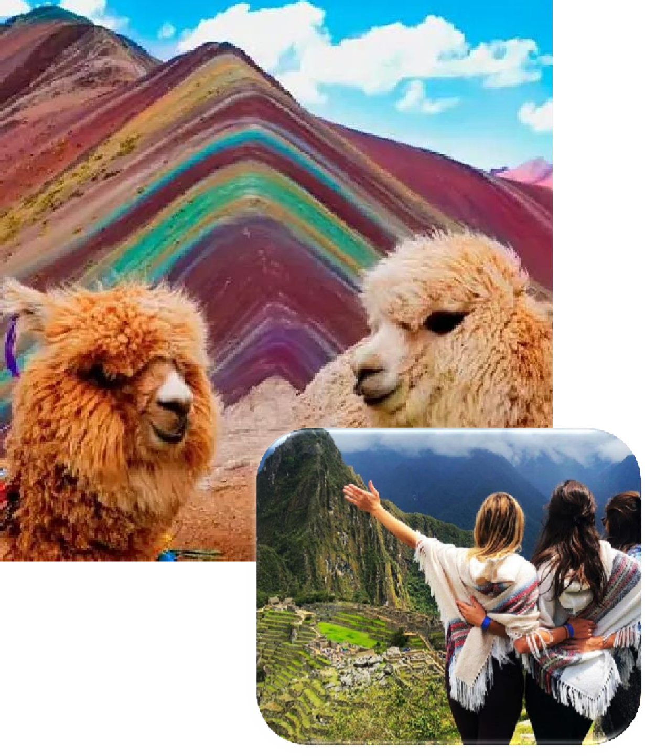

PERU MARAVILLOSO

ITINERARIO
Día 2. LIMA / CUSCO
Traslado al aeropuerto para nuestra salida a Cusco. A la llegada, asistencia y traslado al hotel. Resto de la mañana libre para descanso y aclimatación de la altura. En la tarde ascenderemos al Parque Arqueológico de Sacsayhuaman, e iniciaremos la excursión visitando la fortaleza del mismo nombre, hermoso lugar que irradia paz y tranquilidad, admiraremos las enormes rocas de hasta 4 metros de altura, que fueron utilizadas en su construcción. Seguiremos con Q'enqo, antiguo templo del Puma donde se puede apreciar un altar para sacrificios en la parte interna de una enorme roca y luego con Tambomachay, fuentes sagradas de vida y salud. En el camino, tendremos una vista panorámica de Puca Pucará, atalaya que cuidaba el ingreso a la ciudad. Después, nos dirigiremos al Templo del Sol Qorikancha, sobre el cual se construyó el Convento de Santo Domingo, cuenta la leyenda que este templo estuvo totalmente recubierto de láminas de oro, que maravillaron a los conquistadores a su llegada. Para finalizar conoceremos la Plaza de Armas e ingresaremos a la Catedral, que atesora obras y pinturas coloniales invaluables, como la Cruz que llegó con los primeros conquistadores. Alojamiento en Cusco.

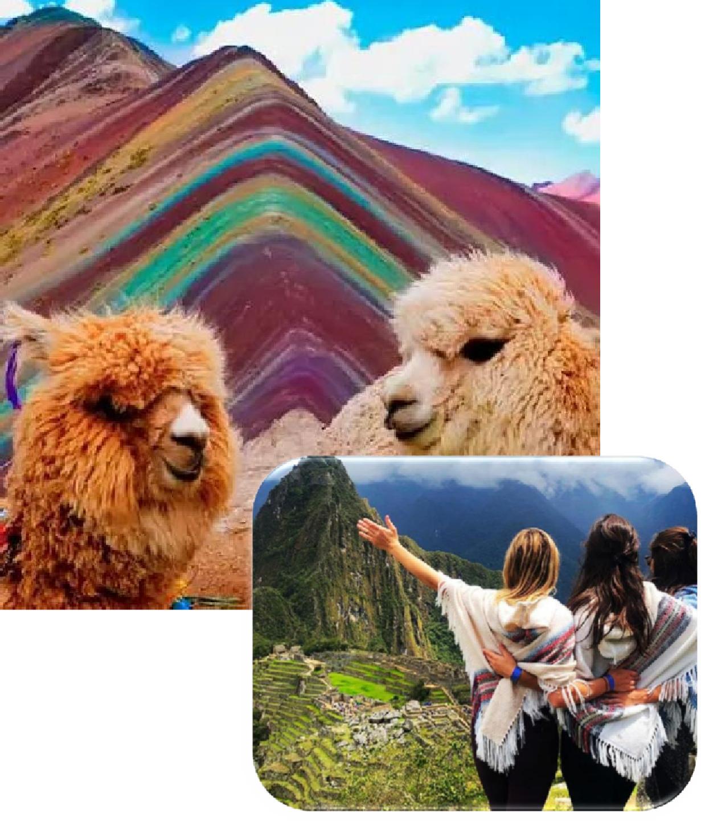
PERU MARAVILLOSO

ITINERARIO
Día 3. : CUSCO / MONTAÑA DE 7 COLORES / CUSCO
Emprenderemos una gran aventura hacia Montaña del Arco Iris, Vinicunca. Muy temprano por la mañana, salida en van a lo largo del Valle Sur hasta llegar a la localidad de Cusipata. Desayuno. Luego iniciaremos el ascenso por un camino de tierra comunal hasta llegar a los 4,800 mts de altitud. Iniciaremos una caminata a través de un sendero de 4 km. observadno a lo lejos la cordillera nevada del Ausangate. Nuestro guía lo acompañará y enseñará como caminar en altura. La red de montaña de colores comenzará a aparecer poco a poco, hasta llegar al mirador a 5,000 msnm. Sus formaciones geológicas nos revelarán todo su gran esplendor. Vinicunca es uno de los grandes atractivos que no debe dejar de visitar en su viaje a Perú. Tiempo libre para fotos. Luego descenderemos por el mismo sendero, para abordar nuestro vehículo y descender a Cusipata. Almuerzo. Retorno a Cusco.

PERU MARAVILLOSO

ITINERARIO
Día 4. CUSCO/MARAS Y MORAY / CUSCO
Iniciaremos nuestro recorrido en Moray, donde la vista es impresionante gracias a colosales terrazas concéntricas simulando un gran anfiteatro. Su utilidad: recrear 20 diferentes tipos de microclimas, medición que aseguraba la producción agrícola del imperio. Seguiremos hasta Maras, las famosas y milenarias minas de sal de la época colonial. El contraste de sus pozos blancos con el verde valle es imponente e imperdible para una postal espectacular del Valle Sagrado de los Incas. Retorno a Cusco. Tarde Libre. Alojamiento.

PERU MARAVILLOSO

ITINERARIO
DIA 5. CUSCO/MACHU PICCHU/CUSCO
Nos dirigiremos hacia la estación de tren de Poroy u Ollantaytambo de acuerdo a la temporada, donde partiremos en tren para conocer una de las 7 Maravillas del Mundo. Arribaremos a la estación de Aguas Calientes, donde nuestro personal nos asistirá para abordar el transporte que ascenderá por un camino intrincado obsequiándonos una espectacular vista del río Urubamba que da forma al famoso cañón. La Ciudad Perdida de los Incas, Machu Picchu, nos recibirá con sus increíbles terrazas, escalinatas, recintos ceremoniales y áreas urbanas. La energía emana de todo el lugar. Luego de una visita guiada, almorzaremos en uno de los restaurantes de la zona. A la hora coordinada, retornaremos en tren y seremos trasladados al hotel en Cusco. Alojamiento en Cusco.

DIA 6. CUSCO - BOGOTA
A la hora coordinada, traslado al aeropuerto para abordar nuestro vuelo de salida.

FIN DE NUESTROS SERVICIOS.



PERU MARAVILLOSO
Duración
6 Días / 5 Noches.

